**AC-LED，无电解电容和“去电源化”**

**茅于海**

最近有一种说法“去电源化是大势所趋”，对于这种说法是需要加以澄清的，因为它误导了LED的电源行业。如果按照这种说法，那么所有从事LED驱动电源的公司人员都应该马上做好关门的准备了。其中有一些基本的问题需要搞清楚。

1. 什么是AC-LED

我们知道LED是一种发光二极管，它本质上是一个直流器件。如果我们采用交流市电供电那就至少要有交流变换为直流的电源。那么能不能完全不用这种变换呢，也是可以的，那就是把LED本身当作是整流二极管来用，这就是所谓的“AC-LED”，这是7、8年以前就有人提出来的，而且韩国的首尔半导体业曾经大肆宣扬过的。我们可以来看一下它的原理：

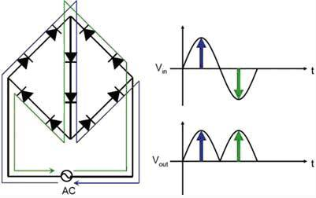

图1. 把LED连接成为全波整流桥

只要整流桥的每个臂串联足够的LED就可以承受高压。为了要让每个臂能都流通，就必须加上中间这个臂，这样问题就来了，无论在正弦波的正半周还是负半周，中间这一个臂是一直都导电的，而其他四个臂就只在上半周或下半周导通，所以它的LED利用率不高发光效率不高。

1. 恒流驱动源

更大的问题在于如果把这个AC-LED直接加到市电上，就一定会把LED全部烧毁，因为LED是必须采用恒流电源驱动的，就是不管所加的电压如何变动，其驱动电源必须是电流恒定，否则LED就会烧毁。这是由于其伏安特性的负温度系数决定的。

图2是LED伏安特性的负温度系数曲线示意图。一个LED如果在25°C时，加3.3V电压时的电流是20mA，那么当结温升高到85°C（通常加电以后就会升高到至少85°C）后，即使电压还是3.3V，电流就会升高到37mA左右，而电流的升高会带来结温的进一步升高。

T2 = 85°C

T1 = 25°C

Vd

I1 = 20mA

恒压V=3.3V

I2 = 37mA

Id

0

T3= -40°C

I3=8mA

T2>T1>T3

图2. LED伏安特性的负温度系数示意图

也就是说当LED的结温升高时，由于其伏安特性的负温度系数的特点，其伏安特性会整体左移。如果采用恒压电源供电，其电流就会增加而形成正反馈，最后会导致LED烧毁。所以在AC-LED中，假如直接接到交流电源器结果一定是烧毁。为了解决这个问题就必须串联限流电阻和一个正温度系数的保护电阻PTC如图3所示。

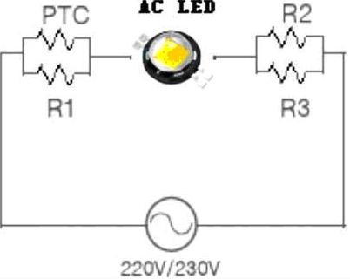

图3. AC-LED必须串联限流电阻以防烧毁

串上限流电阻以后，其结果是耗费更多无用功率，而使得其效率更低，这种AC-LED要使用比普通LED多一倍的LED数目，再加上效率极低，所以是根本没有实用价值的！推出来就没有市场！

1. HV-LED 这只是把一定数量的LED串联起来，所以它的规格有限，例如45V等。过去还曾经说这是LED的新方向，其实完全不是这样，因为用户有各种不同的应用，就要求用不同的串联个数，所以串联的数目不容易确定，例如下面的无电解电容系统就很难采用HV-LED。
2. 不要把去电解电容说成是去电源化！

现在有不少人把无电解电容恒流驱动源说成是去电源化，这是十分错误的。因为无电解电容恒流驱动源只不过是在恒流驱动源里拿掉了电解电容而已，其他的很多元器件都在，怎么就变成了去电源了呢？去电解电容不等于去电源！

我们先来了解一下什么是无电解电容恒流驱动源吧。

无电解电容电源的最早创始人是美国硅谷的ExClara公司，他们开发的芯片是EXC100。它的工作原理如图4（图中采用了Supertex的CL8801的原理图）。

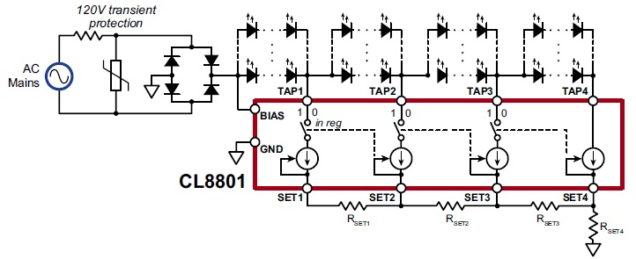

图4. 无电解电容电源系统的原理图

这种系统是把整流桥后面的电解电容去掉，使得其输出电压保持为半个正弦波的样子，后面接的全部串联的LED串分为几个小串，然后在半个正弦波期间按照电压的变化依次点亮这些小串，其点亮时间图如图5所示；

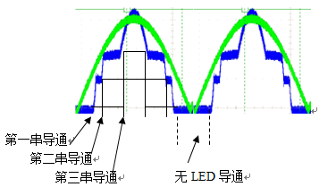

图5. 无电解电容时各串LED的导通时间图

由图中可见，第一串最早导通，导通的时间最长，但导通的电流最小；第二串稍晚导通，导通时间其次，电流也稍大。第三串最晚导通，导通时间最短，电流也最大。这种无电解电容系统后来发展了很多版本，基本原理都是一样，只是分的段数有所不同，例如图4的原理图里就是分成4段。国内还有分成23段的。不管怎样，它们都有同样的缺点和问题。

1. 每串都不是全时间点亮，所以其LED的利用效率低。
2. 各串的电流各不相同，有的低于其额定值，有的高于额定值，所以低于额定值的没有充分发挥LED的作用，而高于额定值的就有过负荷的危险，寿命明显低于正常驱动。
3. 前两项加在一起，使得其总的发光效率降低，经过测试大约低15%左右。
4. 最大的缺点是电流形状也是半个正弦波，所以其发光有100Hz的闪烁（在美国为120Hz），这种闪烁对于人眼和人脑都有损害，根据医学研究结果认为要更高的频率才没有影响，所以美国能源之星明确规定，LED光源的闪烁频率必须高于150Hz，这也就意味着这种产品根本就无法通过美国能源之星，只好拿到中国和第三世界来用。
5. 而且从图5的波形图可以看到还有一段时间是完全不亮的，如果用数码相机或是手机照相的时候就会产生明显的斑马条纹（见图6）。

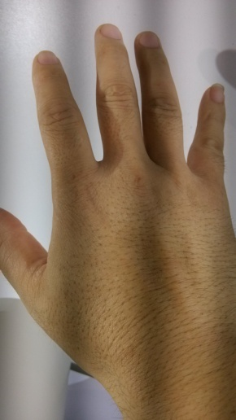 

无电解电容 有电解电容

图6. 采用手机拍摄的无电解电容和有电解电容的照片

更为严重的是如果用到安防摄像机就有可能在黑暗的瞬间拍摄而遗漏了最重要的场景。所以，在安防监控摄像区的照明是严禁采用无电解电容灯具照明的。

1. 这种无电解电容的恒流驱动源仍然只是普通的线性恒流源（例如恒流二极管），所以它的效率是十分低下的。当输入交流市电电压变化时，它的效率如图7所示：



图7. 无电解电容SU1203的电源效率和输入电压关系曲线

其实所有的线性恒流源的效率曲线都是一样的，也就是说都是和这条曲线完全一样，在195-255Vrms从98%变到70%，220V的时候是84%。

1. 无电解电容光引擎

把上面所说的无电解电容恒流源用到光引擎上就成为无电解电容光引擎，光引擎就是光源和电源一体化的产品。实际上无电解电容光引擎的最大特点就是去掉了体积最大的电解电容，而其他所有的元器件都是体积很小的贴片式元器件，所以把这些元器件都放在LED铝基板上做成光引擎以后，给人产生了一种好像不需要电源的错觉，最早首尔半导体就用这种办法来使人以为AC-LED又复活了。他们也仍然把它称为模块化的AC-LED。

例如他们的光引擎Acrich2，从它的电路图可以看出，它就是采用了无电解电容方案的线性恒流源，只是把所有电路都做到一个模块里，其外形图如图8所示，电路图如图9所示。

 

图8. 首尔半导体的Acrich2光引擎 图9. Acrich2的电路图

我们实测了它的参数：在220V时，其输入功率为4.489W，总光通量为297.7 lm，发光效率只有66.3 lm/W，显色指数为83.1，功率因数为0.975。可见其光效十分低下。而且随着输入电压的增高，其效率还会进一步降低（见图10a和图10b）。



图10a 输入功率和输入电压的关系 图10b 输出流明和输入电压的关系

从图11a中可以看出，当输入电压从220V增加到255V时，输入功率增加1.2倍，而输出流明只增加1.1倍。也就是光效会降低1.1倍。也就是降低为60.3lm/W。根据Acrich2的数据表，它的电源芯片的功率耗散为1W，而输入功率为4.5W，所以它的电源效率只有78%。而且这个1W的功率加到LED铝基板上，肯定会增加铝基板的热量，提高LED结温，从而降低LED的寿命！

国产的无电解电容光引擎更是多如牛毛，不计其数。

例如芯片采用韩国Login-digital的LID-PC-F103A，LID-PC-R101B的光引擎，采用台湾AIC的DS6602芯片的光引擎，采用台湾昌旸SQ9920芯片的光引擎，采用台湾达鑫DS6622芯片的光引擎，采用国产晟碟集成SDS3101，SDS3108芯片的光引擎，采用明微电子SM2087芯片的光引擎，Zonopo 8260芯片的光引擎等等。

实际上所有采用无电解电容的光引擎除了上述的缺点以外，还都具有另一个更为严重的问题，就是把一个低效率的线性电源放到了铝基板上，其结果就是增加了铝基板的温度降低了LED的寿命。究竟降低了多少，可以举一个例子来说明。

假定一个10W的LED灯，就是说其灯板上有9W的LED。或者说它需要9W的供电。采用无电解电容方案以后它的效率为70%-98%，平均值为84%。也就是它在供给8.4W的功率给LED灯板时，本身要消耗16%的功率，也就是消耗了1.6W的功率。那么如果这个电源也安装到灯板上去，势必要增加灯板的热量，但是灯板增加了不止16%的热量！为什么？

因为供给8.4W给LED并不是这8.4W全部变成了热，而是有一部分变成了光发出去。当前的LED的发光效率在40%左右，也就是有60%的能量都变成了热量，也就是有5.04W的热量需要散发出去。现在又增加了1.6W，变成6.64W。也就是增加了31.7%的热量。虽然本来的散热器也需要把这部分热量散发出去，但是现在把这部分热加到了LED灯板。因为电源是放在灯板的电路面，而电路面要传到散热器需要通过两个绝缘介质，一个是印制板的绝缘介质，另一个是铝基板和散热器之间的绝缘介质，所以电路面的温度和散热器的温度是不同的，而LED是放在铝基板的电路面的。也就是说由于电源放到了电路面就会使铝基板的电路面热量增加了31.7%，这会导致LED的结温也升高31.7%。假如原来的结温是85°C，现在就变成了111.9°C。而结温增加对寿命的影响到底有多大呢？这可以参看Cree公司给出的结温和寿命的曲线（图11）。

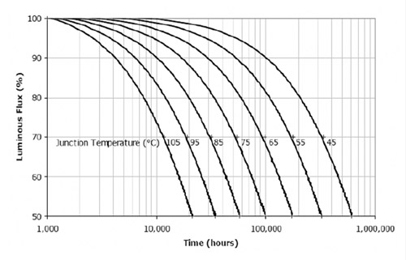

图11. 结温和寿命的关系曲线

也就是假如原来结温是85度，寿命是31,000小时，那么现在结温是112度，寿命就降低到10,000小时。 所以，凡是采用无电解电容恒流源的光引擎其寿命都在10,000小时左右，也就是说，无电解电容光引擎的寿命要比其他LED灯具的寿命缩短3倍！

现在无电解电容光引擎在市面上大行其道，然而他们的生产厂家都没有告诉消费者这些真实的情况。

把“去电源化”作为口号来提倡是不恰当的！

首先，去电解电容根本不等于去电源，而只是恒流驱动源的一种形式而已，而且它具有很多缺点和问题，根本就不值得提倡。其次，LED是必须要有恒流驱动源来驱动的，如果去掉了恒流驱动而直接用初级电源驱动，不论是市电还是大功率电池，都是内阻很小的恒压源，很容易就把LED烧毁，更是不应该去提倡的。所有的LED都是需要有恒流驱动源驱动的，不管是开关恒流源还是线性恒流源都是一种电源，所以去电源化是根本不可能实现的！